101學年(101.9~11)上學期望嘉國小輔導業務活動成果

課程或活動名稱 |  | 101上性別平等委員會議
實施時間 |  | 101年 9月 11日 |  | 實施地點 | 圖書室
實施方式 |  | 主題討論
參加對象及人次 |  | 性別平等委員12人 |  | 主持人 | 校長
主題及  內容大綱 | 主題:101學年上學期性別平等委員會  - 主持人報告會議流程與內容  - 本學期事項報告-惠梅老師；鍾護理師；家長黃淑貞小姐；紀逢祥組長  - 討論交流
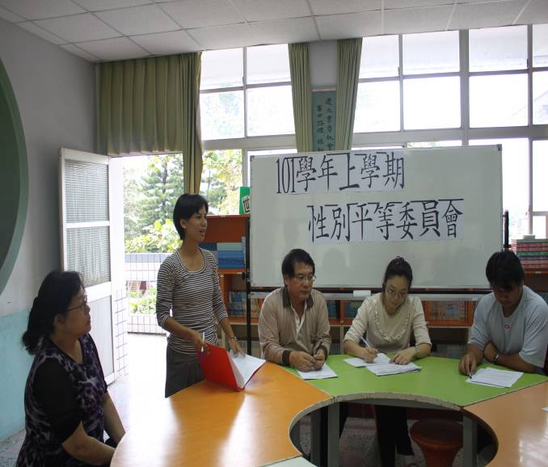 |  |  | 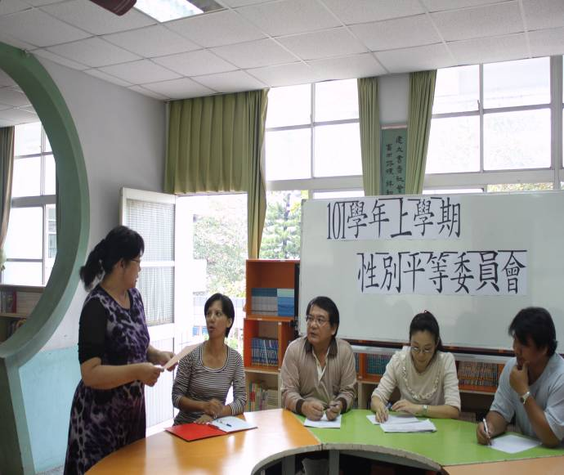
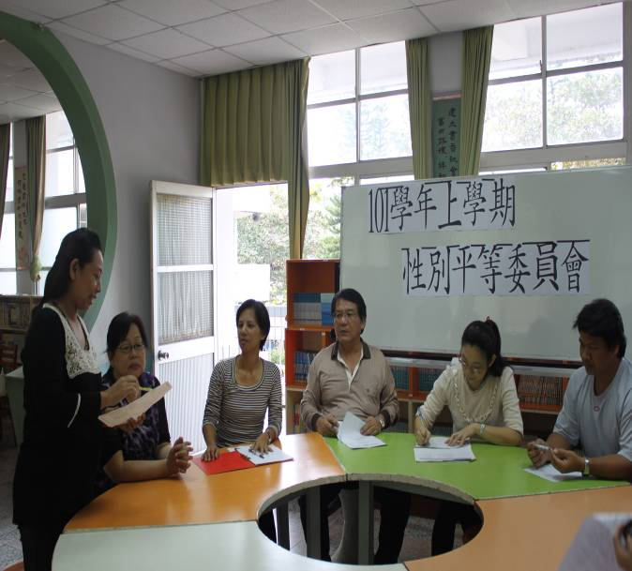 |  |  | 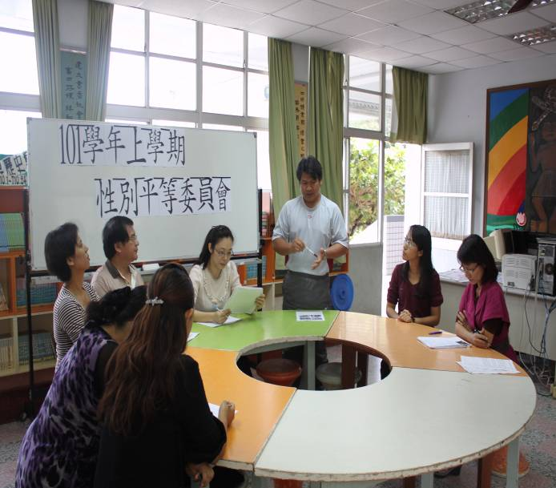

101學年(101.9~11)上學期望嘉國小輔導業務活動成果

課程或活動名稱 |  | 101上性別平等教育融入課程教學
實施時間 |  | 101年 10月 |  | 實施地點 | 五甲、六甲
實施方式 |  | 主題課程；問題討論
參加對象及人次 |  | 五甲、六甲學生共23位 |  | 主持人 | 輔導老師陳惠梅老師
主題及  內容大綱 | 主題:性別平等教育融入健康與體育  一、成長中的我  二、身體的變化；如何照顧好身體  三、問題討論
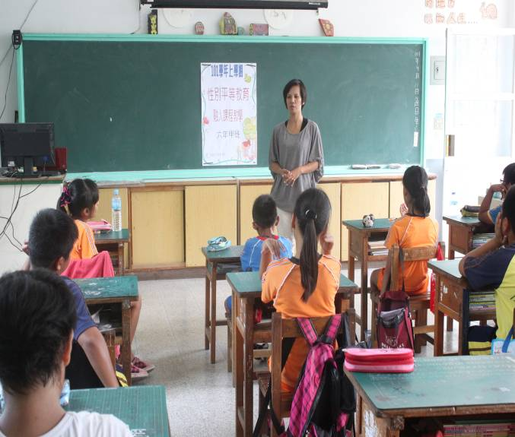 |  |  | 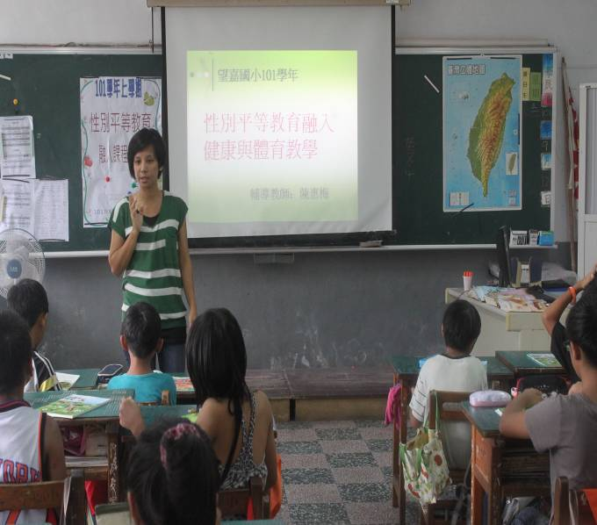
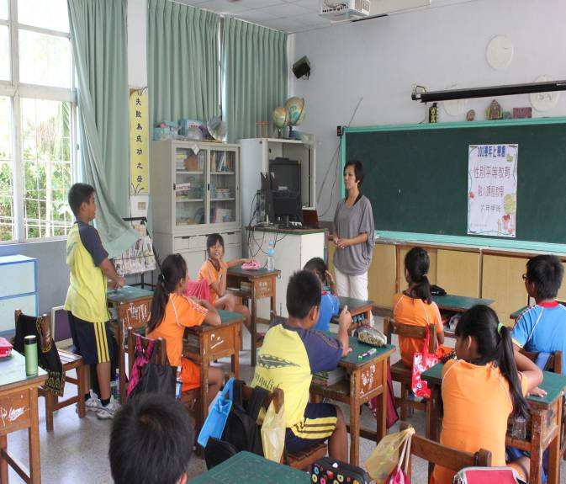 |  |  | 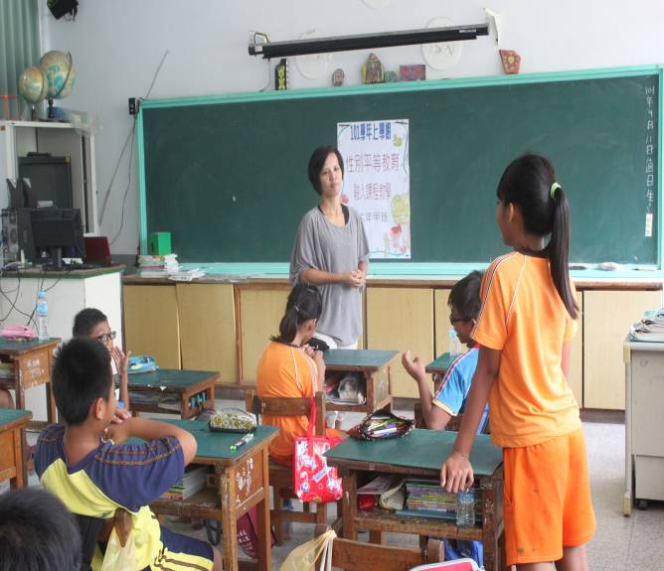

101學年(101.9~11)上學期望嘉國小輔導業務活動成果

課程或活動名稱 | 101上家庭訪視
實施時間 | 101年 10月 |  | 實施地點 | 部落
實施方式 | 家訪
參加對象及人次 | 一~六年級學生家長 |  | 主持人 | 各班導師；認輔教師
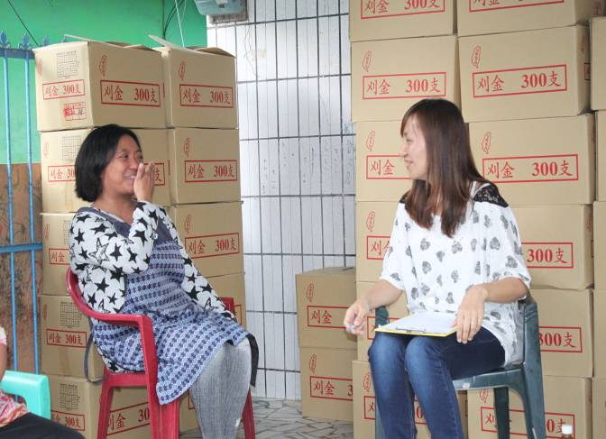 |  | 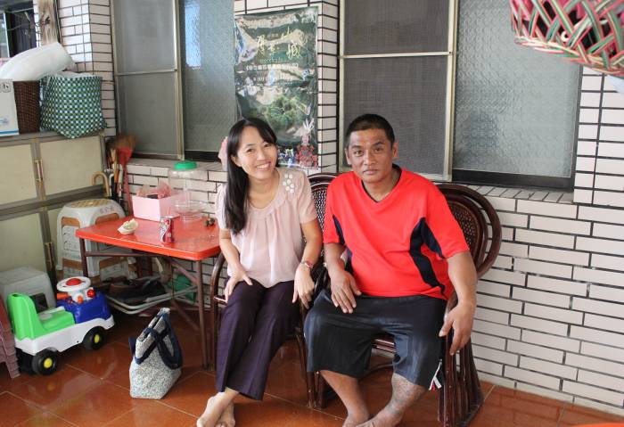
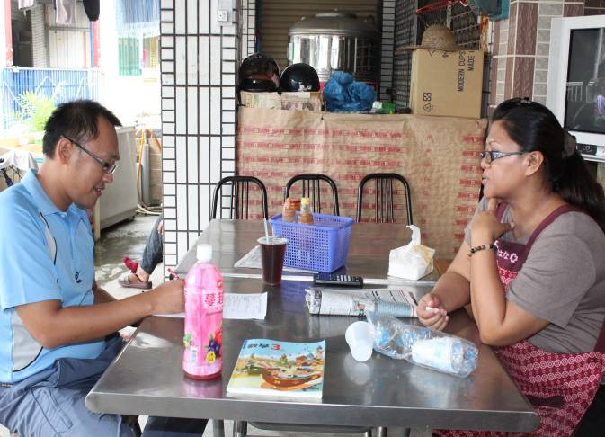 |  | 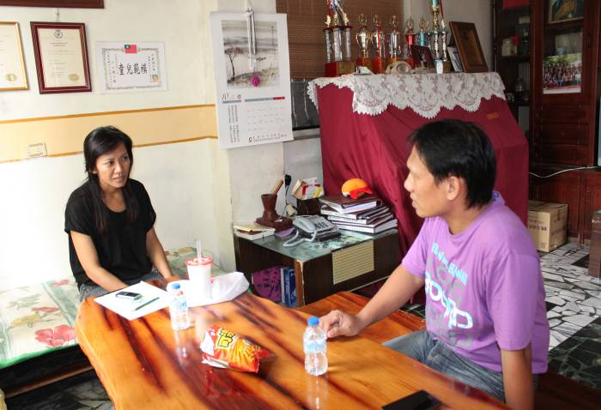
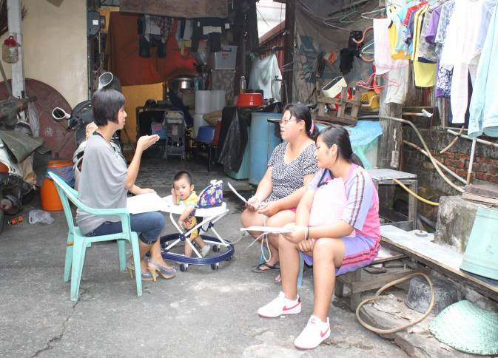 |  | 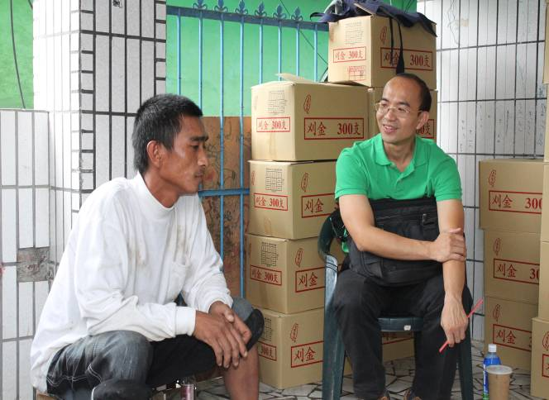

101學年(101.9~11)上學期望嘉國小輔導業務活動成果

課程或活動名稱 |  | 101上親師輔導專業知能成長
實施時間 |  | 101年 9~11月 |  | 實施地點 | 校園
實施方式 |  | 主題課程；實作討論
參加對象及人次 |  | 性別平等委員12人 |  | 主持人 | 校長
主題及  內容大綱 | 主題: 親師輔導專業知能成長  一、親師生命教育講座  二、家長親職教育成長工作坊
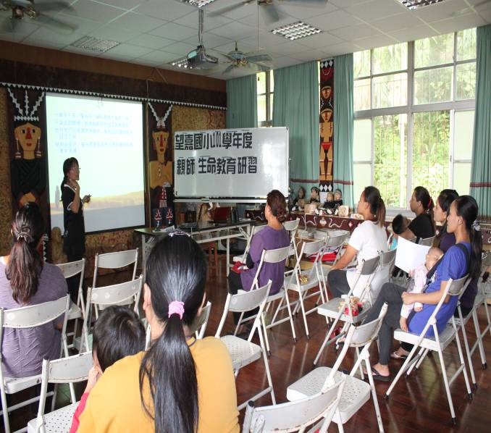 |  |  | 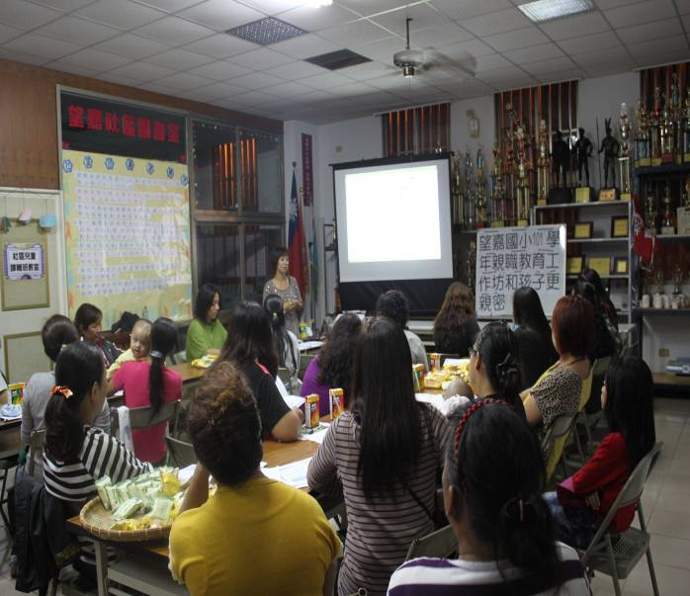
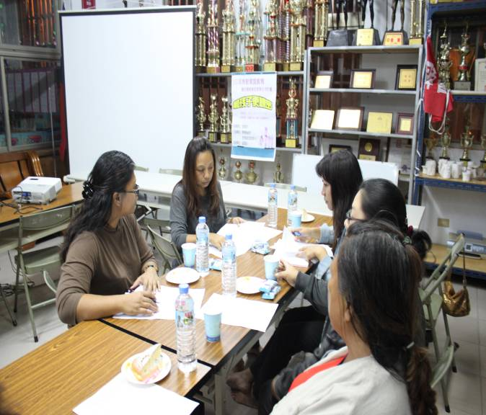 |  |  | 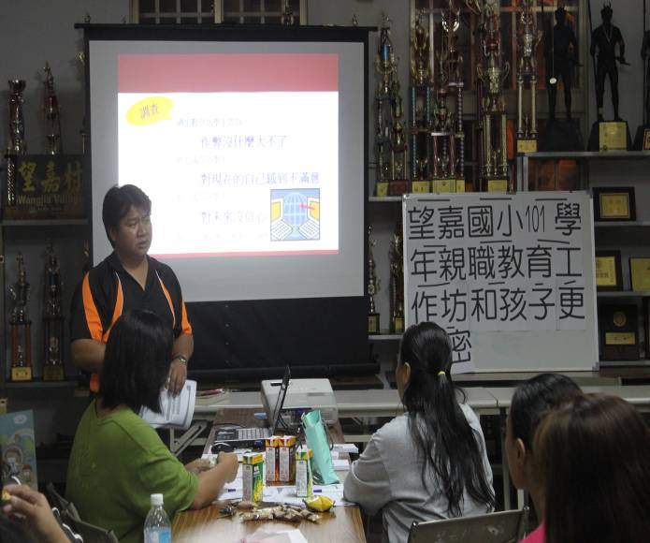

101學年(101.9~11)上學期望嘉國小輔導業務活動成果

課程或活動名稱 |  | 101上生命教育
實施時間 |  | 101年 9~11月 |  | 實施地點 | 校園；部落活動中心
實施方式 |  | 實作討論；欣賞
參加對象及人次 |  | 性別平等委員12人 |  | 主持人 | 校長
主題及  內容大綱 | 主題:101學年上學期生命教育  一、處處是生命教育-自然生態觀察  二、欣賞生命之美-音樂饗宴
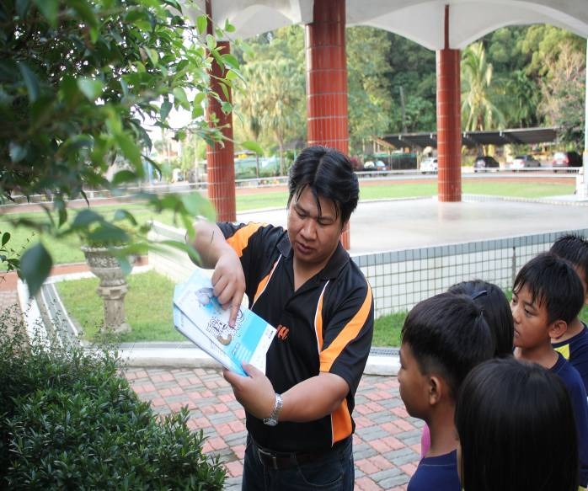 |  |  | 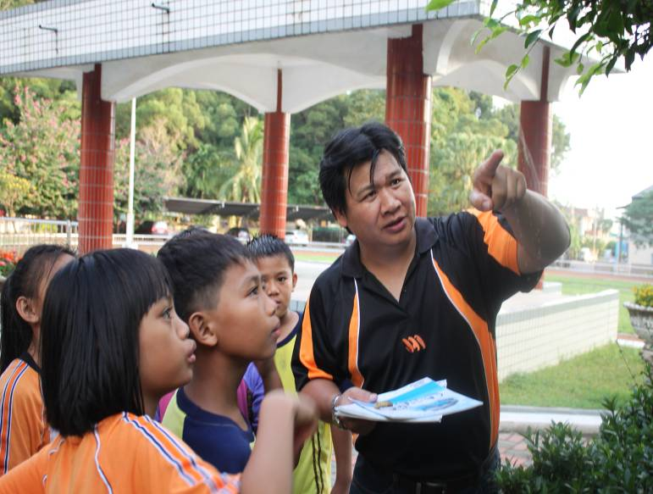
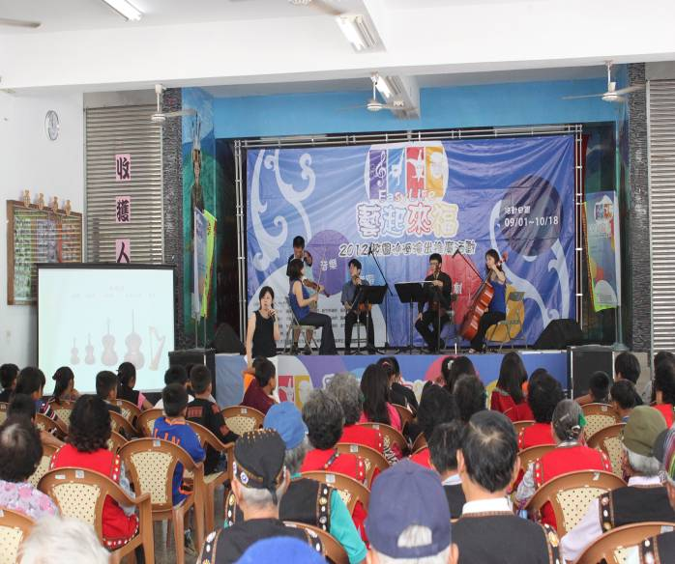 |  |  | 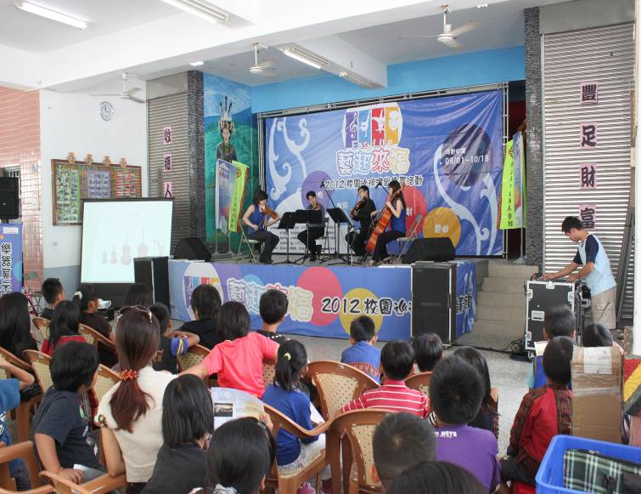

101學年(101.9~11)上學期望嘉國小輔導業務活動成果
課程或活動名稱 |  | 101上親職教育工作坊
實施時間 |  | 101年 11月 |  | 實施地點 | 部落活動中心
實施方式 |  | 實作
參加對象及人次 |  | 本校學生及家長共約25人 |  | 主持人 | 纪逢祥組長
主題及內  容大綱 | 主題:101學年上學親職教育工作坊  1.家長與學生愛的鑰匙圈製作  2.成果展示
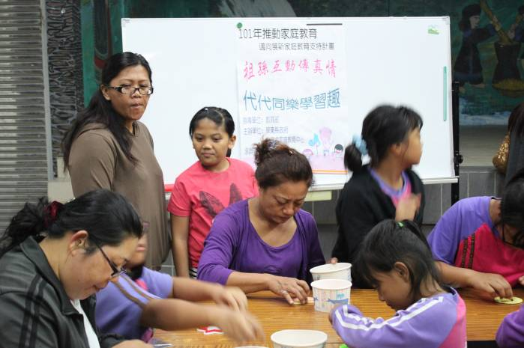 |  |  | 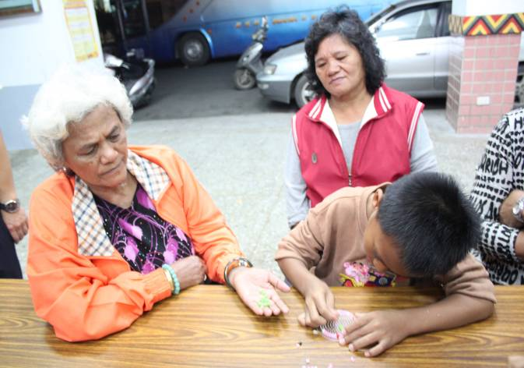
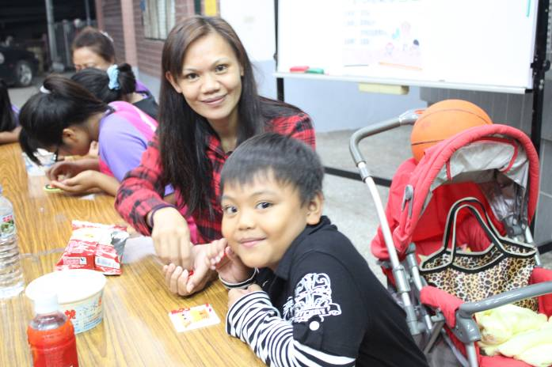 |  |  | 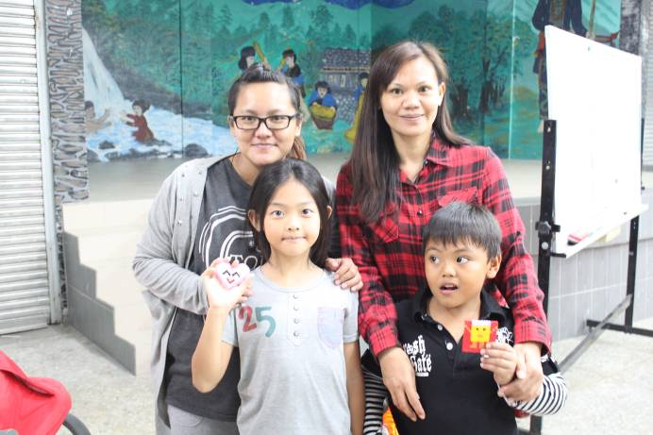
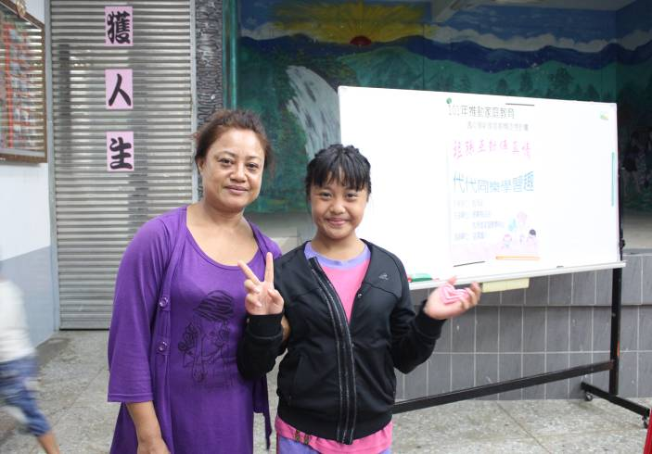 |  |  | 